

INFORME DE LAS ACTIVIDADES GENERALES REALIZADAS POR LA COORDINACIÓN ESTATAL PARA EL FORTALECIMIENTO INSTITUCIONAL DE LOS MUNICIPIOS (CEFIM) EN EL MES DE DICIEMBRE DEL 2023.

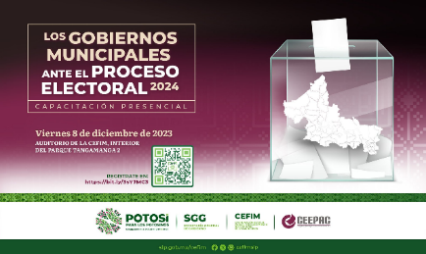
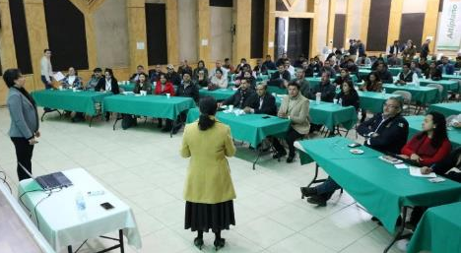
CEFIM realizó la Capacitación presencial “Los Gobiernos Municipales ante el Proceso Electoral 2024”, impartido en coordinación con el Consejo Estatal Electoral y de Participación Ciudadana (CEEPAC), de cara al proceso electoral, que inicia formalmente el 2 de enero de 2024, catalogado como el más grande de la historia.

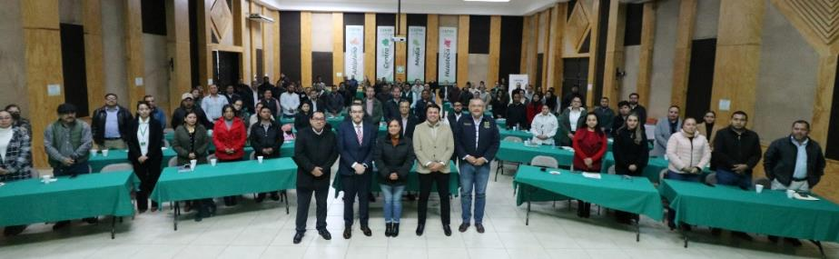

Lic. Carlos Gustavo Rodríguez Cruz, Visitador General de la Fiscalía General del Estado;
Mtro. Víctor Nicolás Juárez Aguilar, Secretario de Estudio y Cuenta, en funciones de Magistrado Presidente del Tribunal Electoral de San Luis Potosí;
Dra. Paloma Blanco López, Presidenta del Consejo Estatal Electoral y de Participación Ciudadana (CEEPAC); y Lic. Julio César Patiño Morales, titular de la CEFIM y anfitrión del evento.

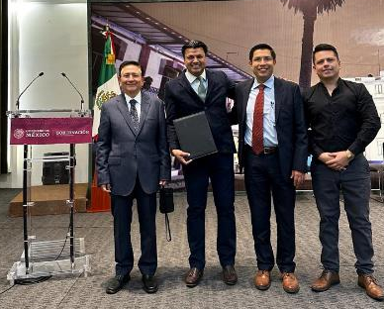
Orgullosos del trabajo realizado con el Instituto Nacional para el Federalismo y el Desarrollo Municipal (INAFED) a través de la Guía Consultiva de Desempeño Municipal 2023, en el que participaron de principio a fin 40 Municipios del Estado.
En la Ciudad de México se realizó la “Entrega de Reconocimientos de la Guía Consultiva de Desempeño Municipal y el Modelo de Buenas Prácticas Municipales”.
Con base en los resultados revisados por la UASLP, 2 Municipios del Estado obtuvieron Reconocimiento:
Soledad de Graciano Sánchez, destaco por ser el Ayuntamiento con el resultado más alto del Estado, con un resultado anual de 95.1% en el cumplimiento de indicadores; y el Municipio de San Luis Potosí recibió Reconocimiento por su gran avance.
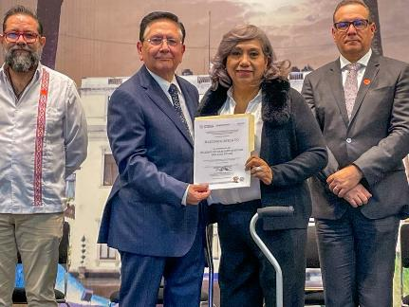
Alcaldesa de Soledad de Graciano Sánchez, S.L.P. Leonor Noyola Cervantes,
recibiendo Reconocimiento de manos del Lic. Ignacio Ovalle Fernández, Coordinador del INAFED.

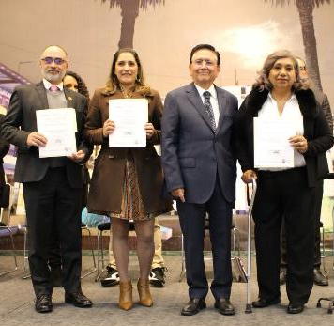

Mtro. Gylmar Mariel Cárdenas, Jefe de Vinculación de la UASLP, Instancia Revisora; y Lic. María Fernanda López Hermosillo, Enlace del Municipio de San Luis Potosí.
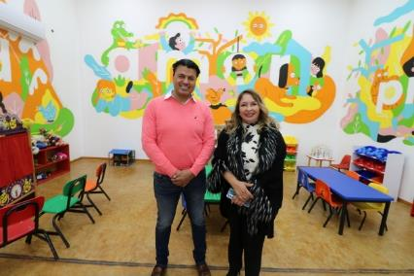

Se acudió a las instalaciones del Centro de Justicia para las Mujeres de San Luis Potosí.
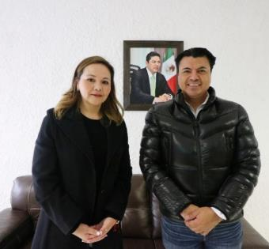

Se contó con la presencia de la titular del Sistema de Protección de Niñas, Niños y Adolescentes de San Luis Potosí (SIPINNA) para planear acciones en beneficio de este sector de la población en las cuatro zonas del Estado.

Se acudió a la Segunda Sesión Ordinaria 2023 del Comité Estatal de Información Estadística y Geografía (CEIEG-SLP).

Atendiendo la convocatoria del IMES, se asistió al Encuentro Estatal San Luis Potosí “Somos Tu Red de Apoyo”.

Realizamos la 3era. Sesión Ordinaria 2023 del Comité Institucional de Gobierno Abierto (CIGA) de la Cefim, contando con la asistencia de la Contraloría General del Estado.
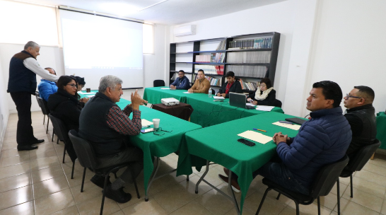
Reuniones de Trabajo con las Dependencias siguientes:

- Consejo Estatal Electoral y de Participación Ciudadana (CEEPAC)
- Sistema de Protección de Niñas, Niños y Adolescentes de San Luis Potosí (SIPINNA)
- Centro de Justicia para las Mujeres
- Contraloría General del Estado.
- Secretaría General de Gobierno.

- Se entrega a Dependencias Estatales, lo siguiente:

- Secretaría Técnica del Gabinete.-
- Seguimiento a las principales acciones del Plan de Trabajo 2023, vinculadas con los objetivos del Plan Estatal de Desarrollo 2021-2027, del periodo del 15 de noviembre al 15 de diciembre de 2023, incluyendo Díptico informativo.
- Contraloría General del Estado y Órgano Interno de Control de la Secretaría General de Gobierno.-
- Se notifica la Designación de nuevo Enlace de Control Interno del COCODI.

100 Autoridades y Funcionarios Públicos Municipales de 32 Municipios de las cuatro zonas del Estado fueron Capacitados, Asesorados y acompañados en temas de: Gobiernos Municipales ante el Proceso Electoral 2024; Reglamentación Municipal; Transparencia y acceso a la información Pública.

